**Design Patterns – תרגיל 1**

הפיצ'ר הראשון שהוספתי הוא חיפוש המעריץ הגדולים ביותר שלך.

פיצ'ר זה נועד למוצא את שלושת המעריצים הגדולים ביותר של המשתמש, כלומר: שלושת האנשים אשר הכי פעילים בחשבון הפייסבוק של המשתמש. הן מבחינת כמות הלייקים והן מבחינת התגובות בפוסטים ובתמונות שהעלה המשתמש. קיימים 4 פרמטרים עליהם מבוסס מדד ההערצה: לייק על תמונה, תגובה על תמונה, לייק על פוסט ותגובה על פוסט. בררת המחדל היא: ניקוד של 1 עבור לייק או תגובה לתמונות ו-0 עבור לייק תגובה לפוסט. ניתן לשנות את בררת המחדר ולתת לכל פרמטר ערך בטווח בין 0-100. ניקוד זה מהווה את מידת החשיבות אשר המשתמש מייחס לכל אחד מהמאפיינים הללו, כלל שהניקוד למאפיין גבוה יותר ביחס לניקוד של המאפיינים האחרים כך הוא מקנה ערך גבוה יותר במדד הערצה.  
  
עבור מימוש פיצ'ר זה יצרתי FORM חדש ובו גישה למחלקה בחלק הלוגי של הקוד בשם BestFan. אשר שם מחושב עבור כל משתמש שהגיב ו/או עשה לייק ולבסוף מחזיר את 3 המעריצים הגדולים ביותר של אותו היוזר כאשר ניתנת גם האופציה להמשיך ולשאול על מעריצים נוספים לפני הסדר.

הפיצ'ר השני שהוספתי הוא המראה(The Mirror) – הצגת תחומי העיינין של המשתמש באמצעות מילות מפתח.

פיצ'ר זה נועד להציג בפני המשתמש את תחומי העניין אשר פייסבוק מאתר עבורו בהתבסס על מילות מפתח המצויות בפוסטים ובשמות התמונות שלו. בפני המשתמש ניתנת האפשרות להחליט מה הוא מספר האזכורים אשר החל ממנו יוצג התחום כתחום העניין של המשתמש. ככול שהדירוג שהזין המשתמש עבור מדד הרגישות לתחומי העניין שלו גבוהה יותר כך המסקנות יהיו יותר מדויקות יותר עבור תחומי העניין שלו.  
  
עבור מימוש זה יצרתי FORM חדש ובו גישה למחלקה בחלק הלוגי בשם PersonalityAnalyzer אשר מחלקה זו מהווה את החלק של זיהוי תחום העניין והסקת המסקנות אשר מתממשקת עם DATABASE אשר יצרתי בשם WordsDatabase הכולל מילון עם מילות מפתח אשר ממפות לסט של מילים שמצביעות על עניין בתחום מסוים משמעויות עבור מילים אלו (עבור מילה מפתח אחת יכול להיות כמה תחומי עניין/ תפוסי התנהגות) .

**Facebook Use Case Diagram**

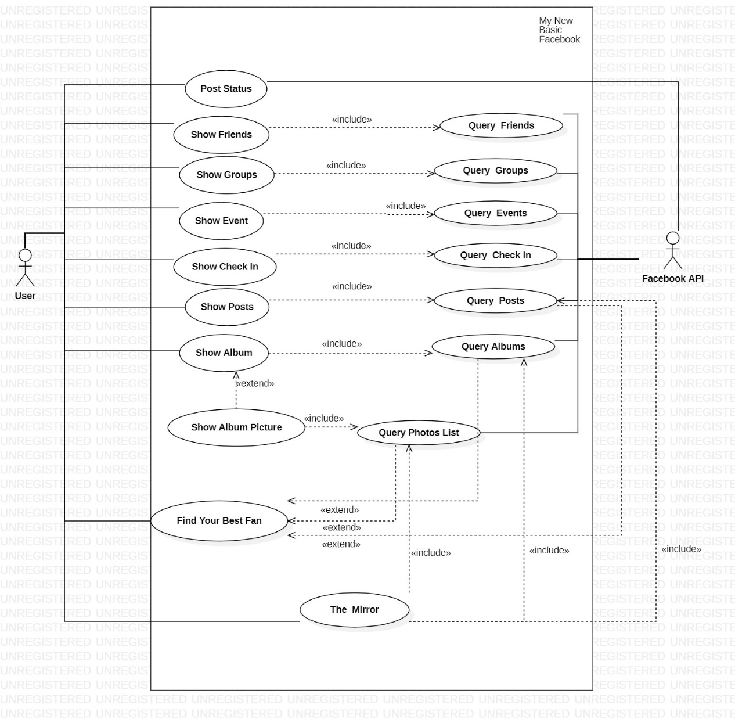

**Best Fan Sequence Diagram**

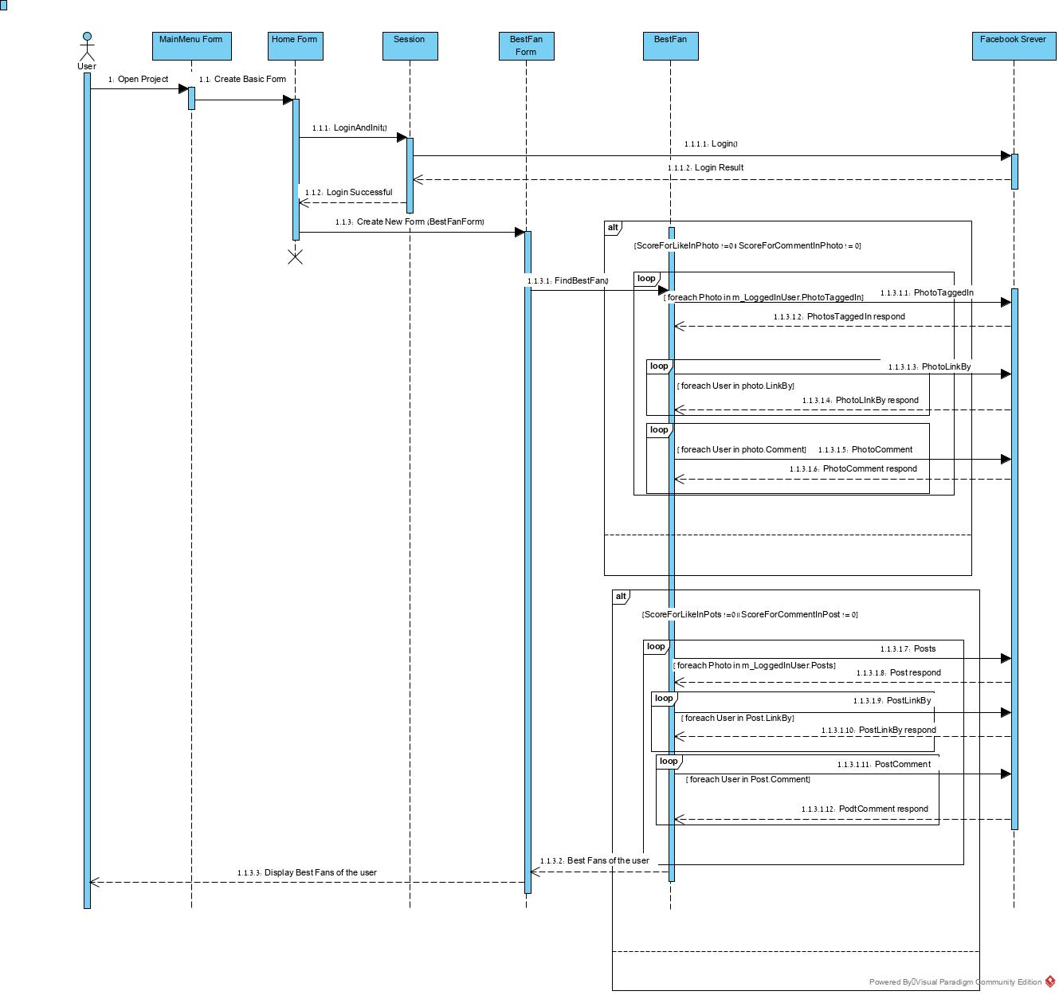

**The Mirror Sequence Diagram**

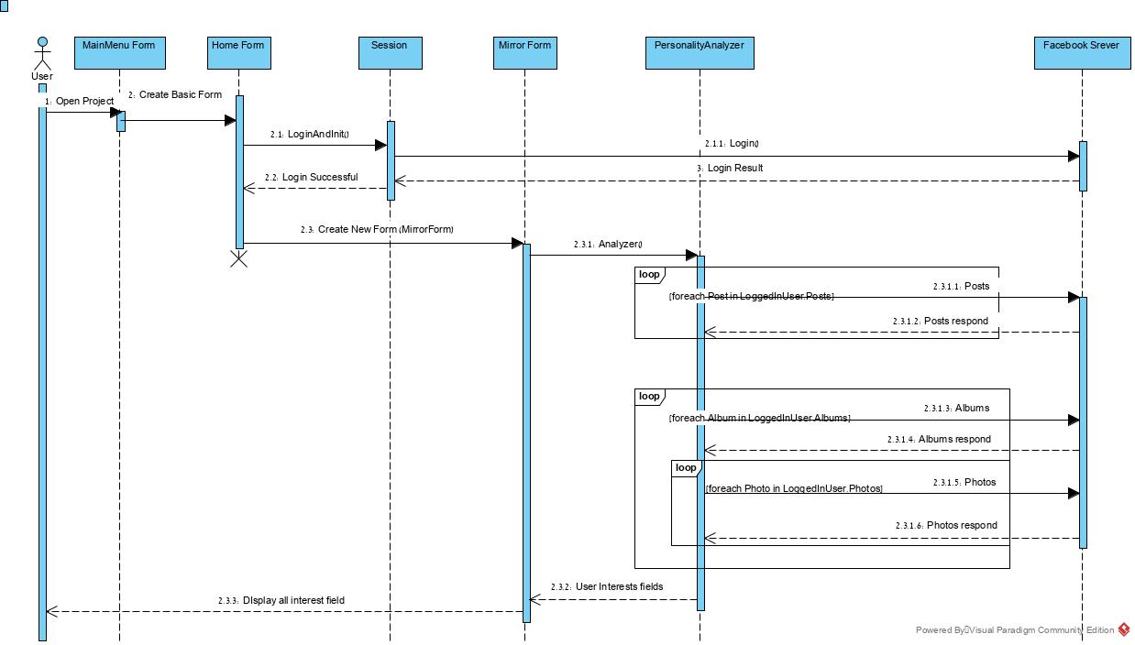

**Facebook Class Diagram**

